Medieninformation

Würsteloper
von Hakon Hirzenberger

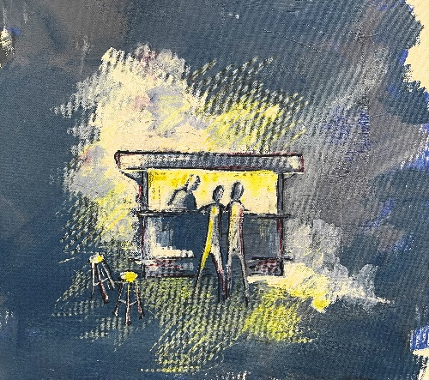
Eine würzige Zustandsbeschreibung mit Gesang, Senf und Kren in 4 Akten.
Der allseits beliebte und mit allen Gästen befreundete Würstelstandbesitzer verschwindet ohne Vorwarnung. Statt seiner steht eine unbekannte Schönheit hinter der Theke. Das ist den anwesenden Gästen, einem Baulöwen und einem Politiker mit seiner Pressesprecherin zunächst egal, können sie doch so ungeniert über ihre dubiosen Machenschaften sprechen, denn die Würstelstandaushilfskraft versteht kein Deutsch, so glauben sie zumindest. Als sich herausstellt, dass sie doch alles versteht, und darüber hinaus noch behauptet, mit dem Würstelstandbesitzer verheiratet zu sein, hegen die Gäste einen furchtbaren Verdacht...
Eine turbulente Satire über den Zustand der österreichischen Gesellschaft. Grotesk, temporeich und gespickt mit Humor und Gesang.

mit Julia Augscheller, Karoline Troger, Nikolaus Firmkranz, Valentin Frantsits, Peter Pertusini
Regie: Hakon Hirzenberger
Musik: Matthias Jakisic
Bühne: Gerhard Kainzner
Kostüme: Andrea Bernd
Licht: Sabine Wiesenbauer
Rechte: Österreichischer Bühnenverlag Kaiser & Co. GesmbH

Pressespiegel:
„…Die heiter bis deftige Komödie „Würsteloper“ hält einer moralisch abgewirtschafteten Gesellschaft den Spiegel vor. Ähnlichkeiten mir realen Vorgängen sind keineswegs zufällig… Eine Satire auf real existierende österreichische Vorgänge unter dem Deckmantel des Komödiantisch-Grotesken ist es geworden….“ Tiroler Tageszeitung

„…die Uraufführung des diesjährigen STEUDLTENN Theaterfestival Hauptstücks namens „Würsteloper“ mit euphorischem, donnerndem Applaus und lauten Bravo Rufen bedachte…Hirzenberger beweist mit seinen Stücken immer wieder aufs neue, dass er schwierige Gratwanderung zwischen qualitätsvollem Anspruch und niederschwelliger Unterhaltung aus dem „Effeff“ beherrscht…“ Kronenzeitung

„…Das Musiktheater - bei dem Hirzenberger auch Regie führte - ließ genüsslich die Wiener Würstelstandverhältnisse kippen und konfrontierte diese mit Zeitgeistfragen und der komplexen Gegenwart…. Um diese Rollen herum entspann sich eine absurdkomische Geschichte, wie sie sich in Österreich wohl besonders gut schreiben lässt…“ APA

Termin: Wien-Premiere 6.11.2024
13. und 23.11.2024, 5.12.2024
Beginn: 19.30 Uhr
Preise: Euro 40,-/35,-/30,-/25,-

Kartenvorverkauf: 1040 Wien, Argentinierstraße 37
von Montag bis Samstag von 13.00 bis 18.00 Uhr
Karten Hotline: 01/501 65/13306
www.akzent.at
Pressefotos in 300dpi und –texte für Ihre Ankündigung stehen auf unserer Website www.akzent.at in unserem Pressebereich zur Verfügung.

